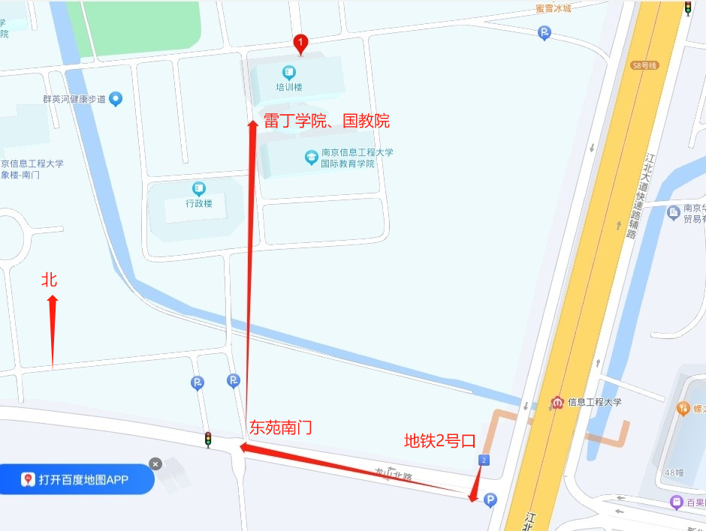
考生请搭乘公共交通工具前往考场（私家车不能进校），由南京信息工程大学地铁站2号口出站后由东苑南门（百度地图可搜索）进校，考场在雷丁学院（国教院、培训楼），百度地图可搜索到雷丁学院，到门口可咨询工作人员考场位置，进口外观如下图：
